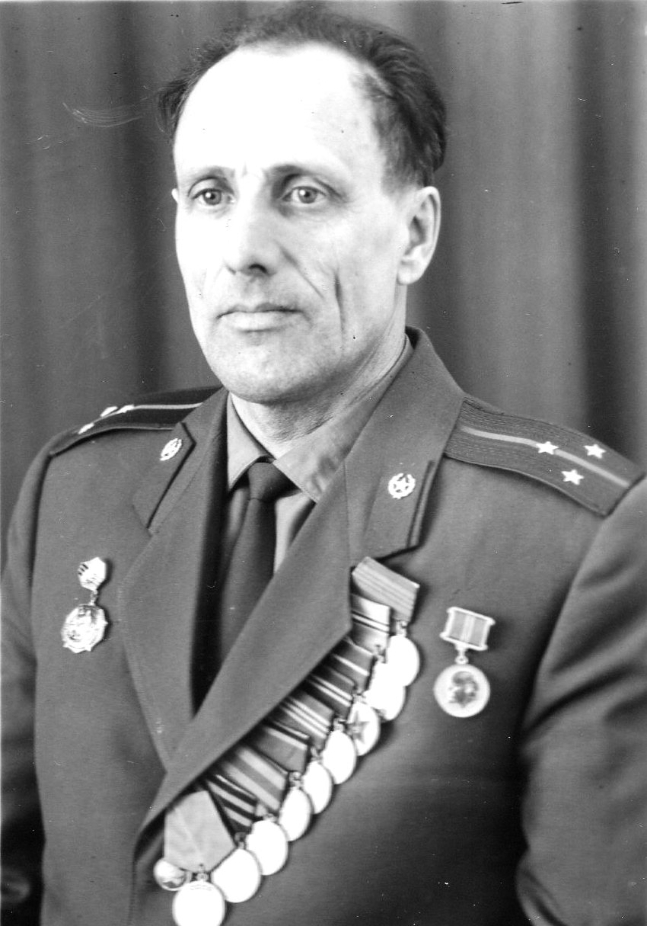
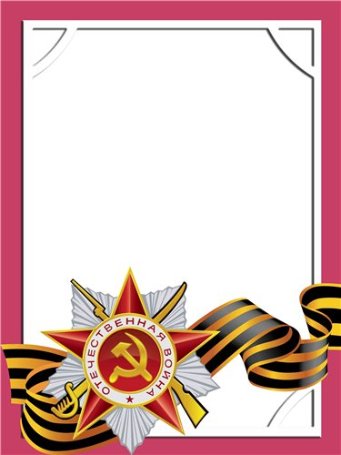
Фетисов
Иван
Федорович

Ветеран войны и труда.

Родился в 1922 г.
В действующей армии с июля 1942 г. по май 1945 г. В боевых действиях принимал участие в составе 202 отр. Стрелкового батальона 16 бригада -
К О М А Н Д И Р О Т Д Е Л Е Н И Я –
С Т А Р Ш И Й С Е Р Ж А Н Т
Награжден медалью «За Победу над Германией» и другие четыре медали.

